21/10
Schmitt trigger

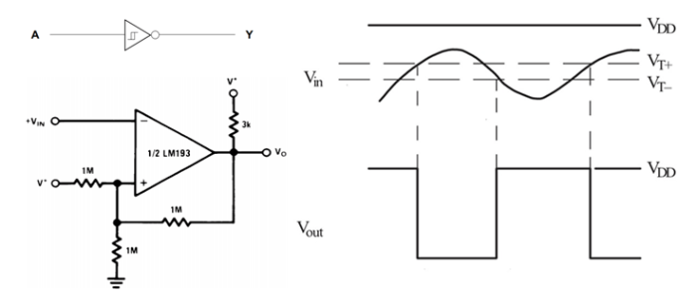
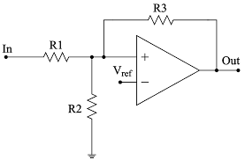
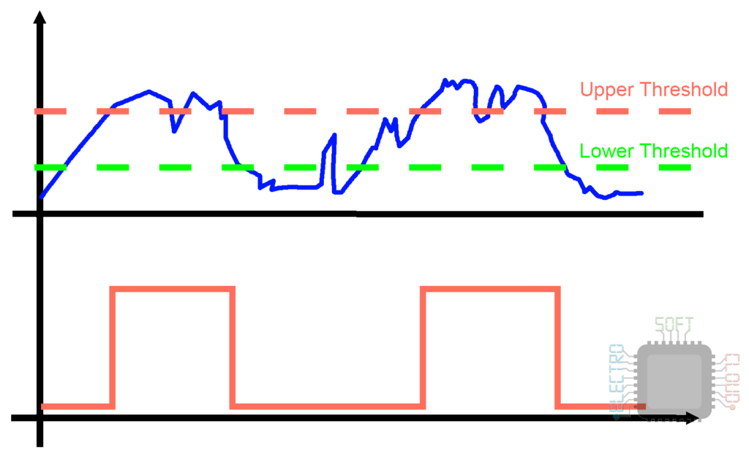
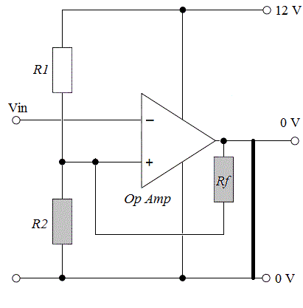

Si todas las R son iguales:

Diseño:

Datos:
-VDD
-VHL deseado
-VLH deseado
-R3 elejido

